Санкт-Петербургский политехнический университет Петра Великого

Институт компьютерных наук и технологий

Высшая школа программной инженерии

ОТЧЕТ ПО ЛАБОРАТОРНОЙ РАБОТЕ №4

**Дисциплина: “Программирование сетецентрических производственных систем”**

Выполнил

студент гр. 3540904/20102 Королев Д.О.

Проверил: Шакуро П.Е.

«20» апреля 2023 г.

Санкт-Петербург

2023

**Оглавление**

1. Задание 3

**1.1 Задача:** 3

**1.2 Шаги:** 3

2. Выполнение работы 3

**2.1 Построить схему из 3 коммутаторов** 3

**2.2 Изучить параметры STP на каждом коммутаторе с помощью команды show spanning-tree, определить в чем различие** 3

**2.3 Поменять приоритеты VLAN-ов, рассказть что изменилось** 5

**1. Задание**

* 1. **1.1 Задача:**

В программе Cisco Packet Tracker настроить схему работы 3 коммутаторов, используя протокол PVSTP

* 1. **1.2 Шаги:**
  2. Построить схему, изображенную выше
  3. Изучить параметры STP на каждом коммутаторе с помощью команды show spanning-tree, определить в чем различие
  4. Поменять приоритеты VLAN-ов, рассказть что изменилось

**2**. **Выполнение работы**

* 1. **2.1 Построить схему из 3 коммутаторов**

1. Построим топологию сети, состоящую трех коммутаторов.

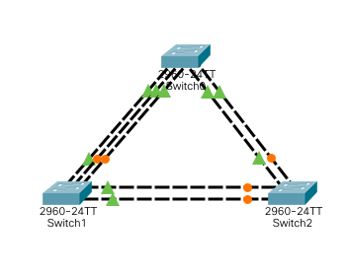

* 1. **2.2 Изучить параметры STP на каждом коммутаторе с помощью команды show spanning-tree, определить в чем различие**
     1. Выполним команду **show spanning-tree** для коммутатора switch0**.**

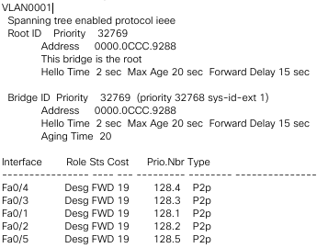

Коммутатор switch0 является корневым, о чем свидетельствует строка «This bridge is the root». Так как switch0 является корневым, все его порты переводятся в роль Designated (некорневой порт между сегментами сети, принимающий и передающий трафик) со статусом Forwarding, сообщающем, что порты находятся в активном режиме пересылки. Стоимость для всех интерфейсов равна 19 (значение для скорости канала 100 Мбит/с). В следующей колонке содержится приоритет порта (Priority Number). Приоритет по-умолчанию равен 128 (после точки записывается порядковый номер порта). Тип P2p обозначает full-duplex передачу.

* + 1. Выполним команду **show spanning-tree** для коммутатора switch1**.**

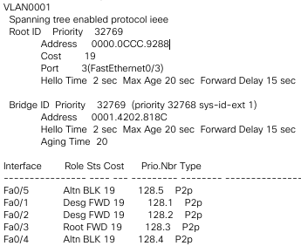

В отличие от switch0 в блоке Root ID нет надписи «This bridge is the root», так как коммутатор не является корневым, однако блок содержит поле Port, в котором указан порт, ведущий на корневой коммутатор, и поле Cost, в котором указана суммарная стоимость до корневого коммутатора. Поле Address в блоке Bridge ID также отличается от поля Address в блоке Root ID.

Интерфейсы fa0/1 и fa0/2 подключены к switch2 и имеют роль Designated. Fa0/3 подключен к корневому switch0 и соответственно имеет роль Root. Fa0/4 и fa0/5 также подключены к switch0 и для исключения возможности создания петли принимают роль Alternate (порту запрещено передавать какие-либо данные, но разрешено слушать, что происходит в сети. То есть, если отвалится какой-то линк, он может включиться и работать) и статус Blocking (через порт ничего не передается).

* + 1. Выполним команду **show spanning-tree** для коммутатора switch2**.**

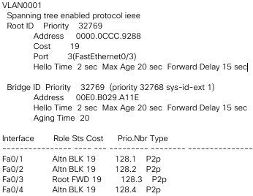

Интерфейсы fa0/1 и fa0/2 подключены к switch1, имеют роль Alternate и могут быть переведены в роль Designated при изменении структуры сети. Fa0/3 подключен к корневому switch0 и соответственно имеет роль Root, а fa0/4, также подключенный к switch0, принимает роль Alternate и статус Blocking.

* 1. **2.3 Поменять приоритеты VLAN-ов, рассказть что изменилось**
     + 1. Создадим VLAN-ы на каждом коммутаторе и настроим TRUNK порты.

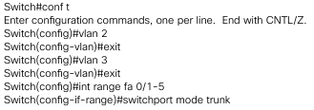

* + - 1. Сделаем switch2 корневым коммутатором для VLAN 3, выполнив команду ***spanning-tree vlan 3 root primary.*** Эта команда назначит коммутатору приоритет на 8192 меньше, чем у корневого коммутатора.

В результате выполнения команды параметры STP для VLAN 1 и 2 не изменились. Для всех коммутаторов для VLAN 3 приоритет изменился на 24579 (24576 + 3) и появилась строка «This bridge is the root», указывающая, что для VLAN 3 корневым коммутатором теперь является switch2.

Для VLAN 3 все порты в switch2 перешли в роль Designated и статусе Forward (что верно для корневого коммутатора).

В switch1 порты fa0/1 и fa0/2 подключены к корневому switch2. После изменения приоритета fa0/1 принял роль Root, а fa0/2 – Alternate. Порты fa0/3, fa0/4 и fa0/5 во избежание создания петли были переведены в роль Alternate и статус Blocking.

В switch0 порты fa0/1 и fa0/2, подключенные к корневому switch2, приняли роль Root (fa0/1) и Alternate (fa0/2). Порты fa0/3, fa0/4 и fa0/5, подключенные к соответствующим Alternate портам на switch1, перешли в роль Designated.

